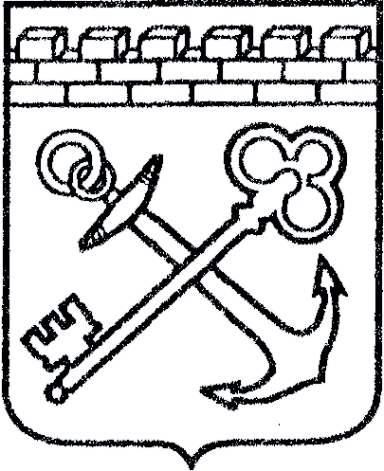
АДМИНИСТРАЦИЯ ЛЕНИНГРАДСКОЙ ОБЛАСТИ
КОМИТЕТ ПО КУЛЬТУРЕ ЛЕНИНГРАДСКОЙ ОБЛАСТИ

ПРИКАЗ

«___»____________2016 г. №_______________

г. Санкт-Петербург

Об установлении границ территории объекта культурного наследия регионального значения «Братское захоронение красногвардейцев и советских воинов, погибших в 1918, 1939 – 40 гг. и в 1941 – 44 гг.», расположенного по адресу: Ленинградская обл., Выборгский р-н, пос. Красносельское, на гражданском кладбище

В соответствии со статьями 3.1, 33 Федерального закона от 25 июня 2002 года № 73-ФЗ «Об объектах культурного наследия (памятниках истории и культуры) народов Российской Федерации» на основании проекта границ территории приказываю:
1.Установить границы территории объекта культурного наследия регионального значения, поставленного на государственную охрану Решением Леноблисполкома № 189 от 16.05.1988 г, местонахождение: Ленинградская обл., Выборгский р-н, пос. Красносельское, на гражданском кладбище, согласно приложению 1, 2 к настоящему приказу.
2. Отделу по осуществлению полномочий Ленинградской области в сфере объектов культурного наследия департамента государственной охраны, сохранения и использования объектов культурного наследия комитета по культуре Ленинградской области обеспечить внесение сведений о наличии границы территории объекта культурного наследия регионального значения «Братское захоронение красногвардейцев и советских воинов, погибших в 1918, 1939 – 40 гг. и в 1941 – 44 гг.», расположенного по адресу: Ленинградская обл., Выборгский р-н, пос. Красносельское, на гражданском кладбище в единый государственный реестр объектов культурного наследия (памятников истории и культуры) народов Российской Федерации.
3. Настоящий приказ вступает в силу со дня его официального опубликования.
4. Контроль за исполнением настоящего приказа возложить на заместителя начальника департамента государственной охраны, сохранения и использования объектов культурного наследия комитета по культуре Ленинградской области.

Председатель
комитета по культуре Е. В. Чайковский

Приложение №1
к приказу комитета по культуре
Ленинградской области
от «_» ________ 2016 г. № ________

Ситуационный план объекта культурного наследия регионального значения «Братское захоронение красногвардейцев и советских воинов, погибших в 1918, 1939 – 40 гг. и в 1941 – 44 гг.»

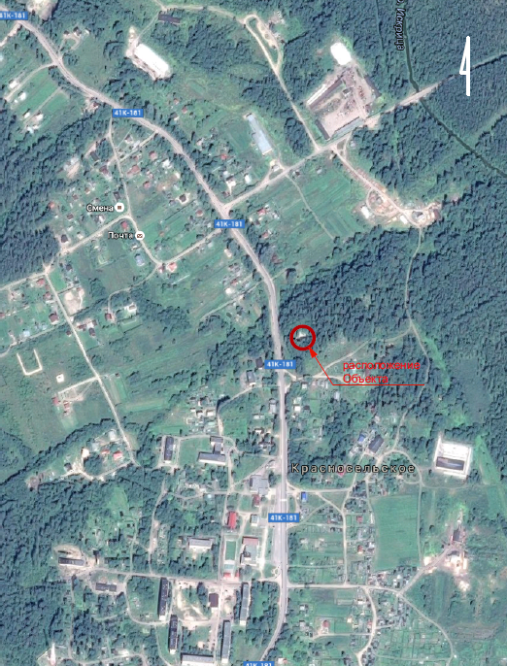

М 1:5000

Приложение №2
к приказу комитета по культуре
Ленинградской области
от «_» ________ 2016 г. № ________

Координаты поворотных точек границы территории объекта культурного наследия регионального значения «Братское захоронение красногвардейцев и советских воинов, погибших в 1918, 1939 – 40 гг. и в 1941 – 44 гг.»

Обозначение  (номер)  характерной  точки | Координаты характерных  точек во Всемирной геодезической  системе координат (WGS-84) |  | Координаты характерных  точек  в местной системе координат (МСК)
Обозначение  (номер)  характерной  точки | Северной широты | Восточной долготы | X | Y
А1 | 60° 32' 39,6'' | 29° 29' 27,2'' | 6704671 | 3170051
А2 | 60° 32' 39,8'' | 29° 29' 28,6'' | 6704677 | 3170073
А3 | 60º 32' 39,2'' | 29º 29' 27,1'' | 6704659 | 3170049
А4 | 60º 32' 39'' | 29º 29' 27,7'' | 6704652 | 3170058

Описание границы территория объекта культурного наследия регионального значения «Братское захоронение красногвардейцев и советских воинов,
погибших в 1918, 1939 – 40 гг. и в 1941 – 44 гг.»

Граница проходит от точки А1, расположенной в северо-западной части площадки, на пересечении воображаемого продолжения двух линий, являющихся границами северной и западной ветвей креста, в виде которого оформлена площадка Объекта.
От точки А1 граница идет по прямой в направлении на восток на расстояние 21 м до точки А2, расположенной на таком же пересечении воображаемого продолжения двух линий – границ северной и восточной ветвей креста.
От точки А2 граница поворачивает под прямым углом и проходит по прямой в направлении на юг на расстояние 21 м до точки А3, расположенной на таком же пересечении воображаемого продолжения двух линий – границ восточной и южной ветвей креста.
От точки А3 граница поворачивает под прямым углом и проходит по прямой в направлении на запад на расстояние 21 м до точки А4, расположенной на таком же пересечении воображаемого продолжения двух линий – границ южной и западной ветвей креста.
От точки А4 граница поворачивает под прямым углом и проходит по этой прямой в направлении на север до точки А1, где замыкается.

Направления на север, юг, восток, запад условны в связи с незначительным отклонением направлений границ территории Объекта от сторон света.
План поворотных точек границ территории объекта культурного наследия регионального значения «Братское захоронение красногвардейцев и советских воинов, погибших в 1918, 1939 – 40 гг. и в 1941 – 44 гг.»

